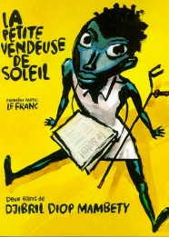
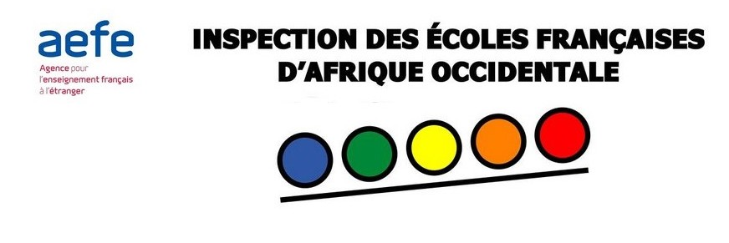

Les métiers de la rue

- Lister les petits métiers de la rue à Dakar, au Sénégal (vendeur de journaux, personnel bus rapide à l’arrière, cordonnier, vendeur Nescafé, charretier, pompiste…). références culturelles. Mettre en évidence les différences ville/campagne d’où degré de scolarisation ville/campagne
- Se poser la question : ces métiers existent-ils en France ?
- Prendre en photo (ou dessiner en parallèle) des personnes exerçant ces métiers de la rue ( Arts Plastiques : varier les contraintes des médiums, du format, etc…)
- Interview fictive : Imaginer/ Ecrire une interview de cette personne (quelles questions poser : les lister, imaginer les réponses)
- Interview réelle : une personne exerçant un métier de la rue est invitée à l’école (ou un groupe d’élèves d’APC va filmer l’interview dans la rue). Comparaison des réponses données (validation ou invalidation des réponses proposées par les élèves au préalable)
- Exposition finale mettant en lumière la conjugaison TEXTES/PHOTOS/DESSINS

